Министерство науки и высшего образования Российской Федерации

федеральное государственное бюджетное образовательное учреждение

высшего образования
«Санкт-Петербургский государственный университет
промышленных технологий и дизайна»

Институт – Информационных технологий и автоматизации
Направление 09.03.03 – Прикладная информатика в дизайне
Кафедра – Цифровых и аддитивных технологий

РАЗРАБОТКА ПРОЕКТА
ВЕБ-САЙТ ДЛЯ КОМПАНИИ «ЦВЕТОЧНЫЙ ДОМ»

ОТЧЕТ О ПРОВЕРКЕ НА ВАЛИДНОСТЬ СОЗДАННОГО КОДА

Исполнитель – студент учебной группы 4-МВ 4
(группа)
Егорова Дарья Антоновна
(фамилия, имя, отчество)

Ссылка на используемый ресурс / URL: https://validator.w3.org/nu/

Санкт-Петербург
2025
СОДЕРЖАНИЕ

ВАЛИДАЦИЯ HTML ДОКУМЕНТАЦИИ 3
1. Валидация index.html 3
1.1 Предупреждения 3
1.2 Ошибки 3
2. Валидация katalog.html 4
2.1 Предупреждения 4
2.2 Ошибки 5
3. Валидация tovar.html 5
3.1 Предупреждения 6
4. Валидация info.html 6
ВАЛИДАЦИЯ CSS СТИЛИЗАЦИИ 7
1. Валидация style-flex.css 7
2. Валидация style-grid.css 7
3. Валидация style-bootstrap.css 7
4. Валидация style-js.css 8

ВАЛИДАЦИЯ HTML ДОКУМЕНТАЦИИ

- Валидация index.html

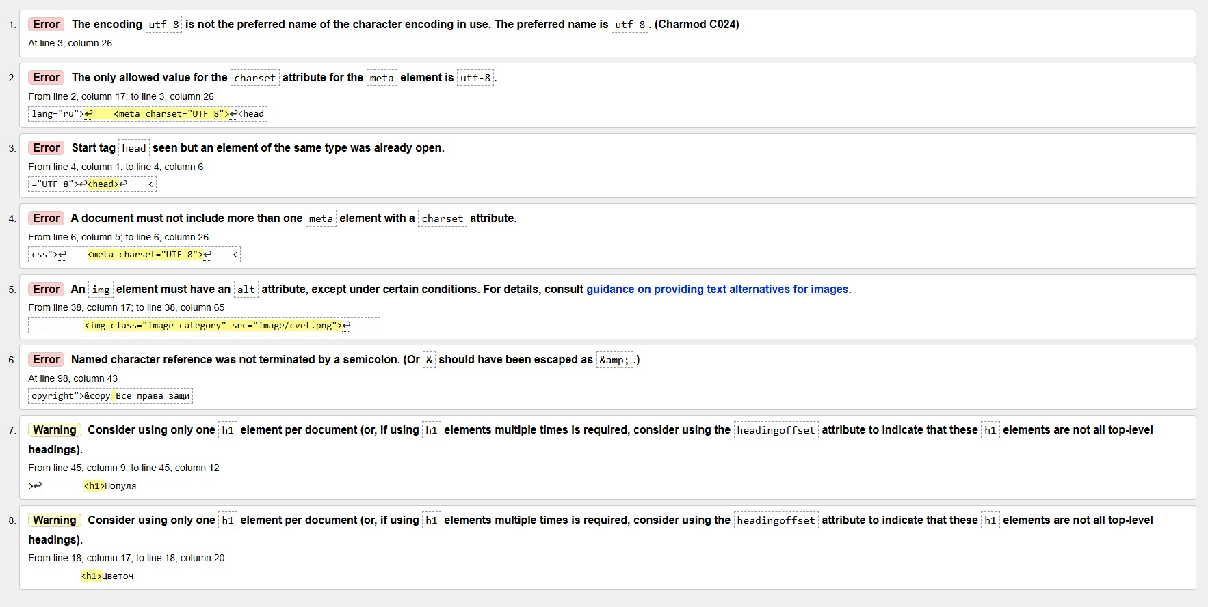
Рисунок 1 – Проверка «index.html» на ошибки в коде
  - Предупреждения
- Строка 45, колонка 12. У заголовка заменён заголовок первого уровня «h1» на заголовок второго уровня «h2»
  - Ошибки
- Строка 3 колонка 26. Тег «utf 8» заменен на «UTF 8».
- Строка 2 колонка 17. Тег удален.
- Строка 4 колонка 1 и строка 6 колонка 5. После перемещения «UTF 8» в контейнер «head» ошибка была устранена.
- Строка 38 колонка 17 добавлен «alt» для отображения альтернативного текста в случае ошибки загрузки изображения.
- Строка 38 колонка 49 добавлен знак «;»
Результат проверки после исправления вышеперечисленных ошибок:
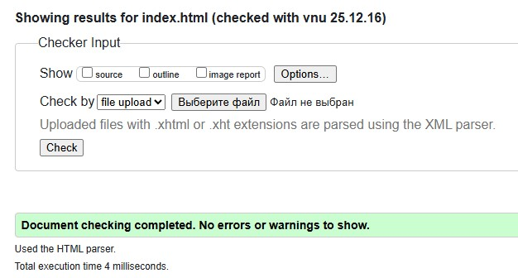
Рисунок 2 – Проверка «index.html» на ошибки в коде

- Валидация katalog.html

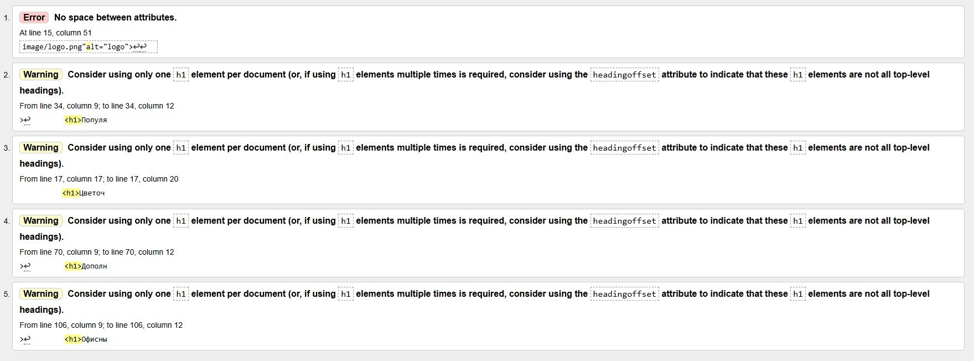
Рисунок 3 – Проверка «katalog.html» на ошибки в коде
  - Предупреждения
- Строка 34, колонка 9. У заголовка заменён заголовок первого уровня «h1» на заголовок второго уровня «h2»
- Строка 70, колонка 9. У заголовка заменён заголовок первого уровня «h1» на заголовок второго уровня «h2»
- Строка 106, колонка 9. У заголовка заменён заголовок первого уровня «h1» на заголовок второго уровня «h2»
  - Ошибки
- Строка 15 колонка 51, добавлен пробел между атрибутами
Результат проверки после исправления вышеперечисленных ошибок:

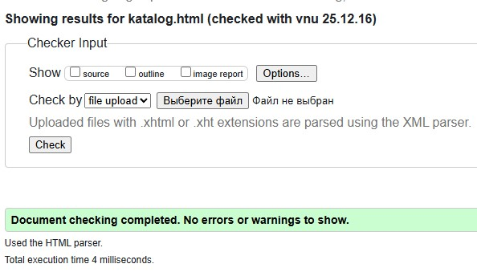
Рисунок 4 – Проверка «katalog.html» на ошибки в коде

- Валидация tovar.html

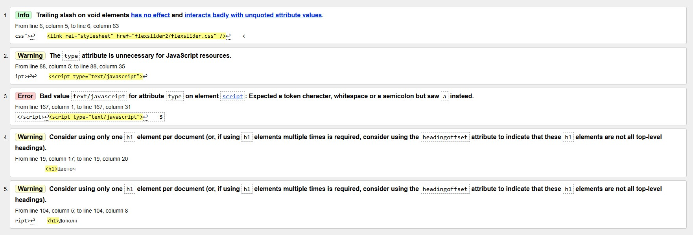
Рисунок 5 – Проверка «tovar.html» на ошибки в коде

3.1 Предупреждения
- Строка 104, колонка 5. У заголовка заменён заголовок первого уровня «h1» на заголовок второго уровня «h2»
Результат проверки после исправления вышеперечисленных ошибок:
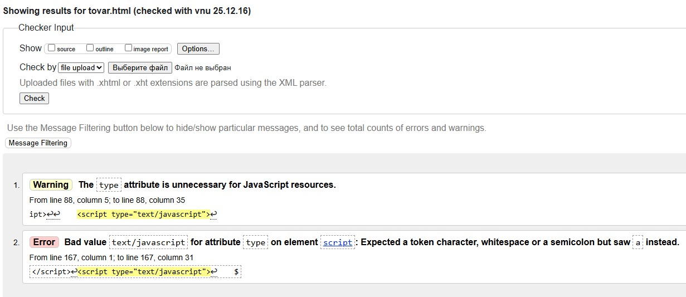
Рисунок 6 – Проверка «tovar.html» на ошибки в коде

- Валидация info.html

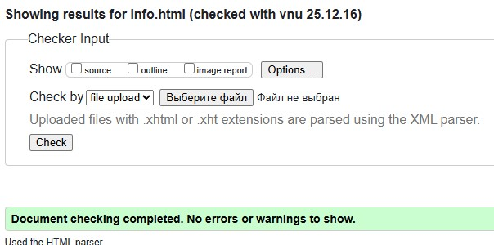
Рисунок 7 – Проверка «info.html» на ошибки в коде

ВАЛИДАЦИЯ CSS СТИЛИЗАЦИИ

- Валидация style-flex.css

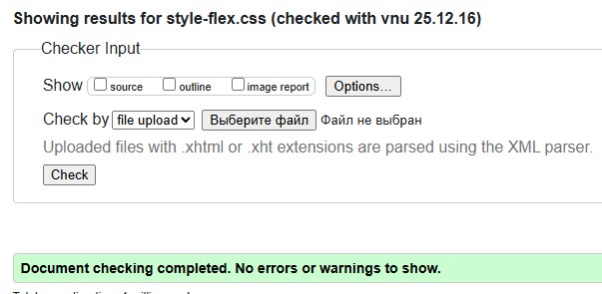
Рисунок 8 – Проверка «style-flex.css» на ошибки в коде

- Валидация style-grid.css

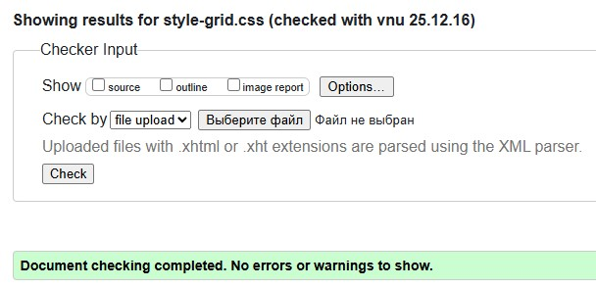
Рисунок 9 – Проверка «style-grid.css» на ошибки в коде

- Валидация style-bootstrap.css
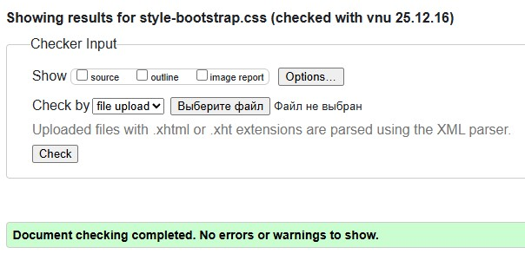
Рисунок 10 – Проверка «style-bootstrap.css» на ошибки в коде

- Валидация style-js.css
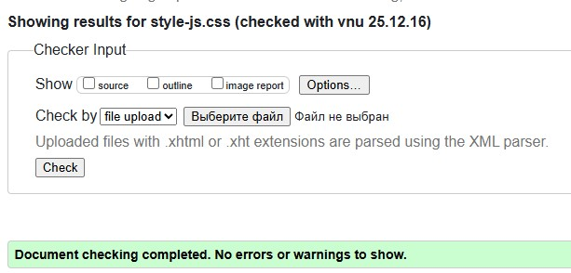
Рисунок 11 – Проверка «style-js.css» на ошибки в коде

